ASSUNTO :. INDICO PARA QUE O DEPARTAMENTO COMPETENTE, QUE REALIZE OPERAÇÃO TAPA BURACOS NA RUA JANETE CLAIR NO JARDIM LINDA CHAIB.

DESPACHO

SALA DAS SESSÕES ____/____/_____

PRESIDENTE DA MESA

INDICAÇÃO Nº , DE 2014

SENHOR PRESIDENTE,
SENHORES VEREADORES,

INDICO ao Exmo Senhor Prefeito Municipal para que junto ao Departamento competente que realize operação tapa buracos na Rua Janete Clair no Jardim Linda Chaib.

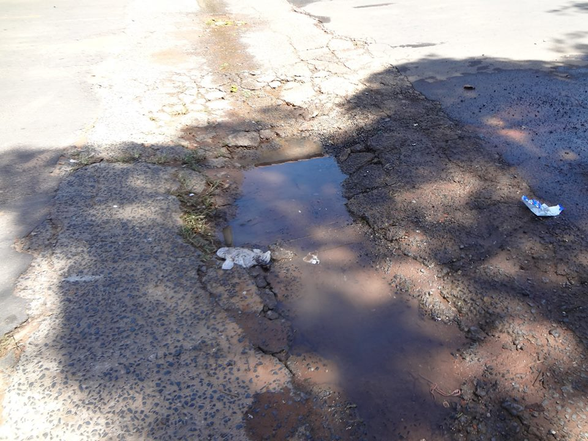

SALA DAS SESSÕES “VEREADOR SANTO RÓTOLLI”, aos 06 de Março de 2014

VEREADOR LUIS ROBERTO TAVARES

